Приложение 1

Анкета-заявка
на участие
в XII Всероссийском заочном конкурсе учебных проектов
в образовательной области «Технология» имени М.И. Гуревича

1. Фамилия, имя, отчество автора проекта (полностью) ____________Алтухова Екатерина Викторовна__________________________

2. Фамилия, имя, отчество руководителя проекта (полностью) ______________Азова Надежда Сергеевна________________________________

3. Тема проекта ____________Вязаная бижутерия с цветочными мотивами____
_____________________________________________________________________
4. Адрес образовательной организации
Индекс 164840 область (край\округ)Архангельская
город ____Онега______ улица ___Архангельская______ дом ___38_
федеральный телефонный код города _8(81839)___ телефон/факс __7-10-47__
e-mail (автора или руководителя) NadinAzova@yandex.ru__ (указать обязательно)

Дата заполнения 16.03.2019

МБОУ «Средняя общеобразовательная школа № 1 г. Онега»
Творческий проект по технологии
Вязаная бижутерия с цветочными мотивами

Проект подготовила:
Ученица 9 «в» класса
Алтухова Екатерина
Руководитель:
учитель технологии
Азова Н. С.
Онега
2018-2019 г
Оглавление
Введение | 3
- Из истории бижутерии | 4
- Основные проблемы выполнения проекта | 5
- Схема обдумывания | 6
- Дизайн - анализ | 6
- Описание изделия | 7
- Техника безопасности | 7
- Материалы и инструменты | 8
- Технология изготовления | 9
- Экономическая часть | 11
- Экологическая часть | 11
- Реклама | 11
- Самооценка | 11
Заключение | 12
Список использованной литературы | 13
Приложение 1 | 14
Приложение2 | 15

Введение
Актуальность
У моей мамы скоро день рождения. Я хотела подарить ей полезный и памятный подарок. Я решила, что это будет украшение выполненное крючком. Работы, выполненные в этой технике, я видела, и теперь решила – свяжу маме украшение, в одной технике и в одном стиле-колье, браслет, заколку для волос и ободок для волос. Во-первых, это очень красиво, во-вторых, не сложно и интересно. В-третьих, это даёт мне возможность испробовать свои силы в вязании крючком.
Выбор и обоснование проекта
Выбор моделей вязаной бижутерии не так широк и разнообразен. И наибольший интерес представлен вязанием украшений, тем более, что в последнее время набирает обороты интерес именно к вязаной бижутерии.
Вязание бижутерии меня привлекает по нескольким причинам:
Во-первых, оно позволяет создать оригинальную, неповторимую, модную и сравнительно недорогую вещь, что в настоящее время имеет немаловажное значение.
Во - вторых, вязаная бижутерия имеет ряд преимуществ: она практична, её можно носить и в будни, и на отдыхе, и в торжественных случаях.
И самое главное - вязание бижутерии дает практически безграничный простор для фантазии и творчества.
Цель проекта: Изготовление бижутерии в технике вязание крючком
Задачи:
-изучить интернет или литературу по вязанию бижутерии крючком
-связать бижутерию
-совершенствовать умения и навыки по вязанию крючком
-развивать творческое мышление, самостоятельную творческую деятельность

3
Из истории украшений
На протяжении всей своей истории человек не мог обойтись без украшений. Не существовало ни одной цивилизации, при которой люди не пользовались бы украшениями. Ученые-археологи находят при раскопках самые разные украшения, которые порой являются нашими гидами в далекие страны и далекие времена. В этом случае можно говорить об украшениях не только как о предметах декоративных, но и как о средстве общения - ведь они рассказывают нам о развитии человека и человечества на протяжении многих веков. Бусы, браслеты, кольца и другие украшения позволят нам легко установить время изготовления и их страну, принадлежность человека к определенному племени, его иерархическое положение в обществе.
Вязание крючком было издавна распространено во всем мире-от Китая до Турции, от Африки до Европы и Латинской Америки. Шотландцы изготавливали капюшоны и накидки из шерсти пастушьих собак, турки вязали шляпы, африканцы-головные уборы для вождей. Самыми оригинальными оказались китайцы, которые вязали крючком больших кукол. Позже появились узоры, напоминающие кружево. Особо модным вязаное кружево стало в начале 19 века - им начали украшать одежду, скатерти, салфетки.
Естественная потребность человека к красоте, стремление к творчеству превратили вязание крючком в настоящее искусство.
Благодаря ручному вязанию и огромному желанию, даже повседневную одежду можно сделать оригинальной, модной, красивой.
Украшения различных типов и выполненные из различных материалов играют большую роль в завершении ансамбля костюма, создании его образной выразительности.
Все украшения, сопровождающие костюм можно подразделить на три типа: подвесные, кольцеобразные и динамические.
Подвесные украшения позволяют следить за своей осанкой, соблюдать сдержанность в движении.
4
Не меньшее значение имеют и кольцеобразные украшения. К ним относятся кольца, браслеты.
Динамические украшения связаны с выявлением грации в движении, характером и выразительностью внешнего облика фигуры человека.
При выборе украшений, выполненных из различных материалов следует помнить главное: они должны способствовать созданию гармонического ансамбля костюма и выявлению индивидуальности человека.
Таким образом, любое украшение может рассказать нам о культуре, искусстве, техническом развитии страны и об экономическом, нравственном уровне людей.
Если говорить о каком-то конкретном украшении, то не надо забывать, что применительно к человеку, его носящему, оно может выполнять различные функции: что-то подчеркивать или скрывать, кого-то соблазнять или защищать, оно может быть талисманом оберегом или же предметом религиозного культа.
Основные проблемы выполнения проекта
При выборе и выполнении изделия я должна учесть:
-уровень моего мастерства;
-необходимость такого изделия;
-затраты на приобретение материалов и инструменты для работы;
-количество времени, необходимого для выполнения изделия.
При изготовлении изделия надо принять во внимание следующие факторы:

5
Схема обдумывания

Изготовление
бижутерии

Технология изготовления

Оборудование
инструменты

Функцио-нальное назначение

Экология

Размеры изделия

Качество

Знания, умения и навыки

Стоимость изделия

Обоснование
проблемы

Материалы для изделия

Дизайн анализ
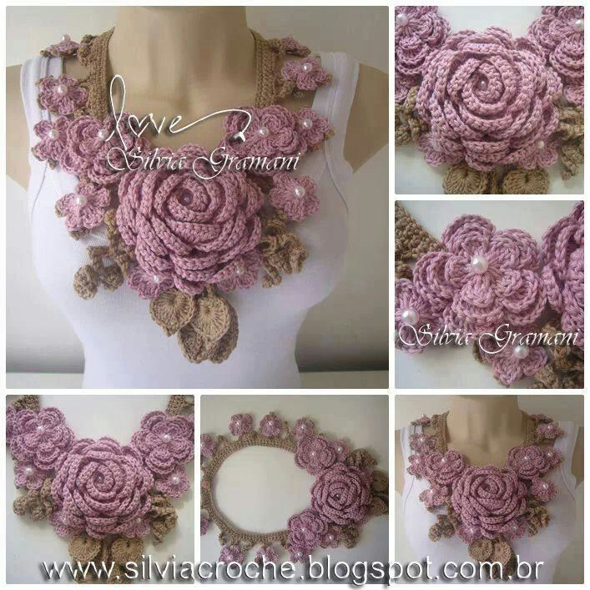
Идея 1
Украшение очень красивое, но у меня небольшое количество ниток и очень сложная работа.

6
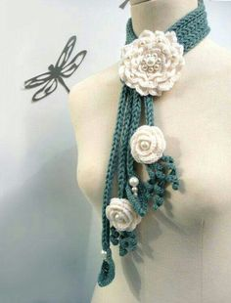
Идея 2
Изделие оригинальное, но очень плотно прилегает к шеи, и поэтому моей маме такое украшение не понравилось.

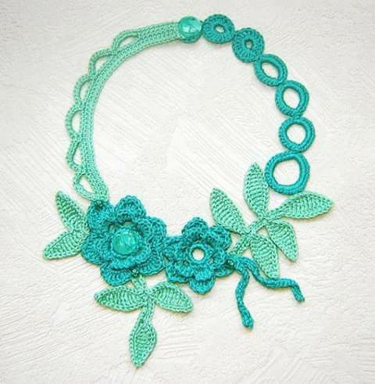
Идея 3
Украшение тонкое, изящное. Используется два цвета, родственной гаммы

В качестве первоначальных идей я рассматривала разные виды и стили, какого размера она будет и какое оформление подойдет. Но, в конце концов я выбрала модель №3, потому что эта идея мне больше понравилась и главное она понравилась моей маме.
Описание изделия
1.Ободок с розой: ободок металлический с боку прикреплена роза темно - фиолетого цвета, размер 6см
2. Браслет: выполнен из пряжи «ирис» нежно фиолетого цвета, украшен нежно — розовыми жемчужинами
3. Заколка: металлическая украшена розой, нежно — фиолетого цвета, 3 см в диаметре 7
4.Колье: выполнено из ниток голубого и фиолетого цвета, в цвет остальной бижутерии, украшено 2 небольшими розами
Инструменты и материалы
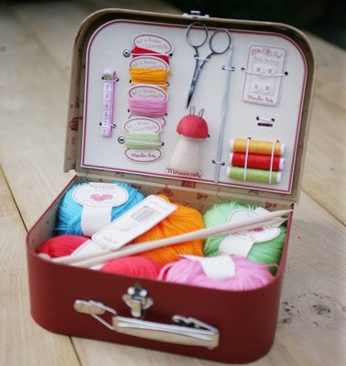
Для своих изделий я использовала п/ш пряжу: белого, серого, коричневого, светло-зеленого цвета, и х/б пряжу «мак» оранжевого цвета.
Дополнительным материалом к моим изделиям стали бусины, швензы, крючки, ракушки.
Для вязания данных изделий я пользовалась:
-Крючки вязальные № 1 и № 2-2.5
-игла с большим ушком
-паровой утюг
Техника безопасности и организация рабочего места
Опасности в работе
а) повреждение пальцев спицами или крючком
б) травма руки ножницами
в) травма глаз
Правила ТБ при работе с ножницами
а) передавать ножницы кольцами вперед;
б) не держать ножницы острием вверх;
в) лезвия ножниц должны быть сомкнутыми;
г) хранить ножницы в определенном месте.
Правила ТБ при работе со спицами
а) локти нужно опустить и слегка прижать к туловищу;
б) клубок ниток должен находиться слева в коробке (корзинке, кульке) ;
в) хранить спицы в специальной коробке в горизонтальном положении;
г) нельзя играть спицами;
д) использовать спицы только для вязания;
е) передавать спицы тупыми концами, держа за острые концы;
ё) после окончания работы спицы сложить в коробку или воткнуть в
клубок ниток.
Правила ТБ при работе с иглой
а) надевать наперсток на средний палец правой руки, чтобы не уколоть его;
б) нельзя брать иглу в рот, вкалывать в одежду;
в) длина нитки должна быть не более 50 см;
г) после выполнения работы посчитать количество иголок и булавок в игольнице, их должно быть столько, сколько было в начале работы.
Правила ТБ при работе с утюгом
а) перед работой утюгом проверить исправность шнура;
б) утюг включать и выключать сухими руками, берясь за корпус вилки;
в) ставить утюг на подставку;
г) следить за тем, чтобы подошва утюга не касалась шнура;
д) по окончании работы утюг выключить.
Технология изготовления украшений
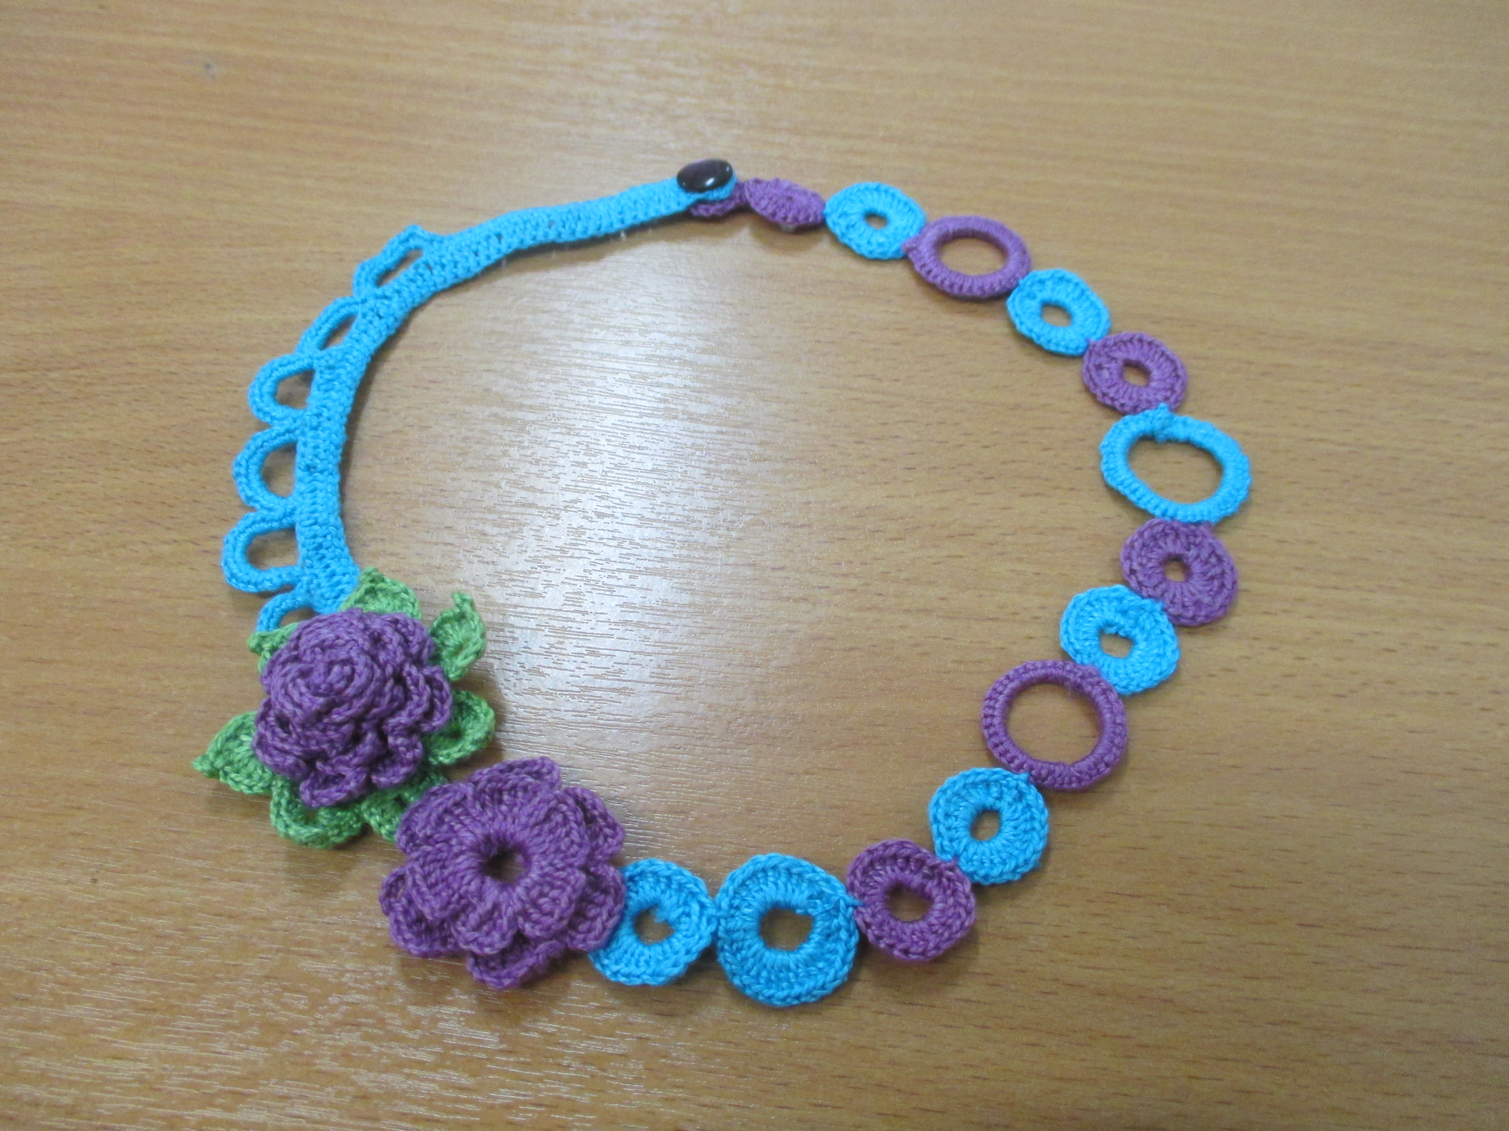
При разработке украшений использовались схемы, взятые из интернета. Схемы каждого украшения находятся в Приложении №1
Колье
Украшение выполняется по схеме, указанной в приложении 1

9
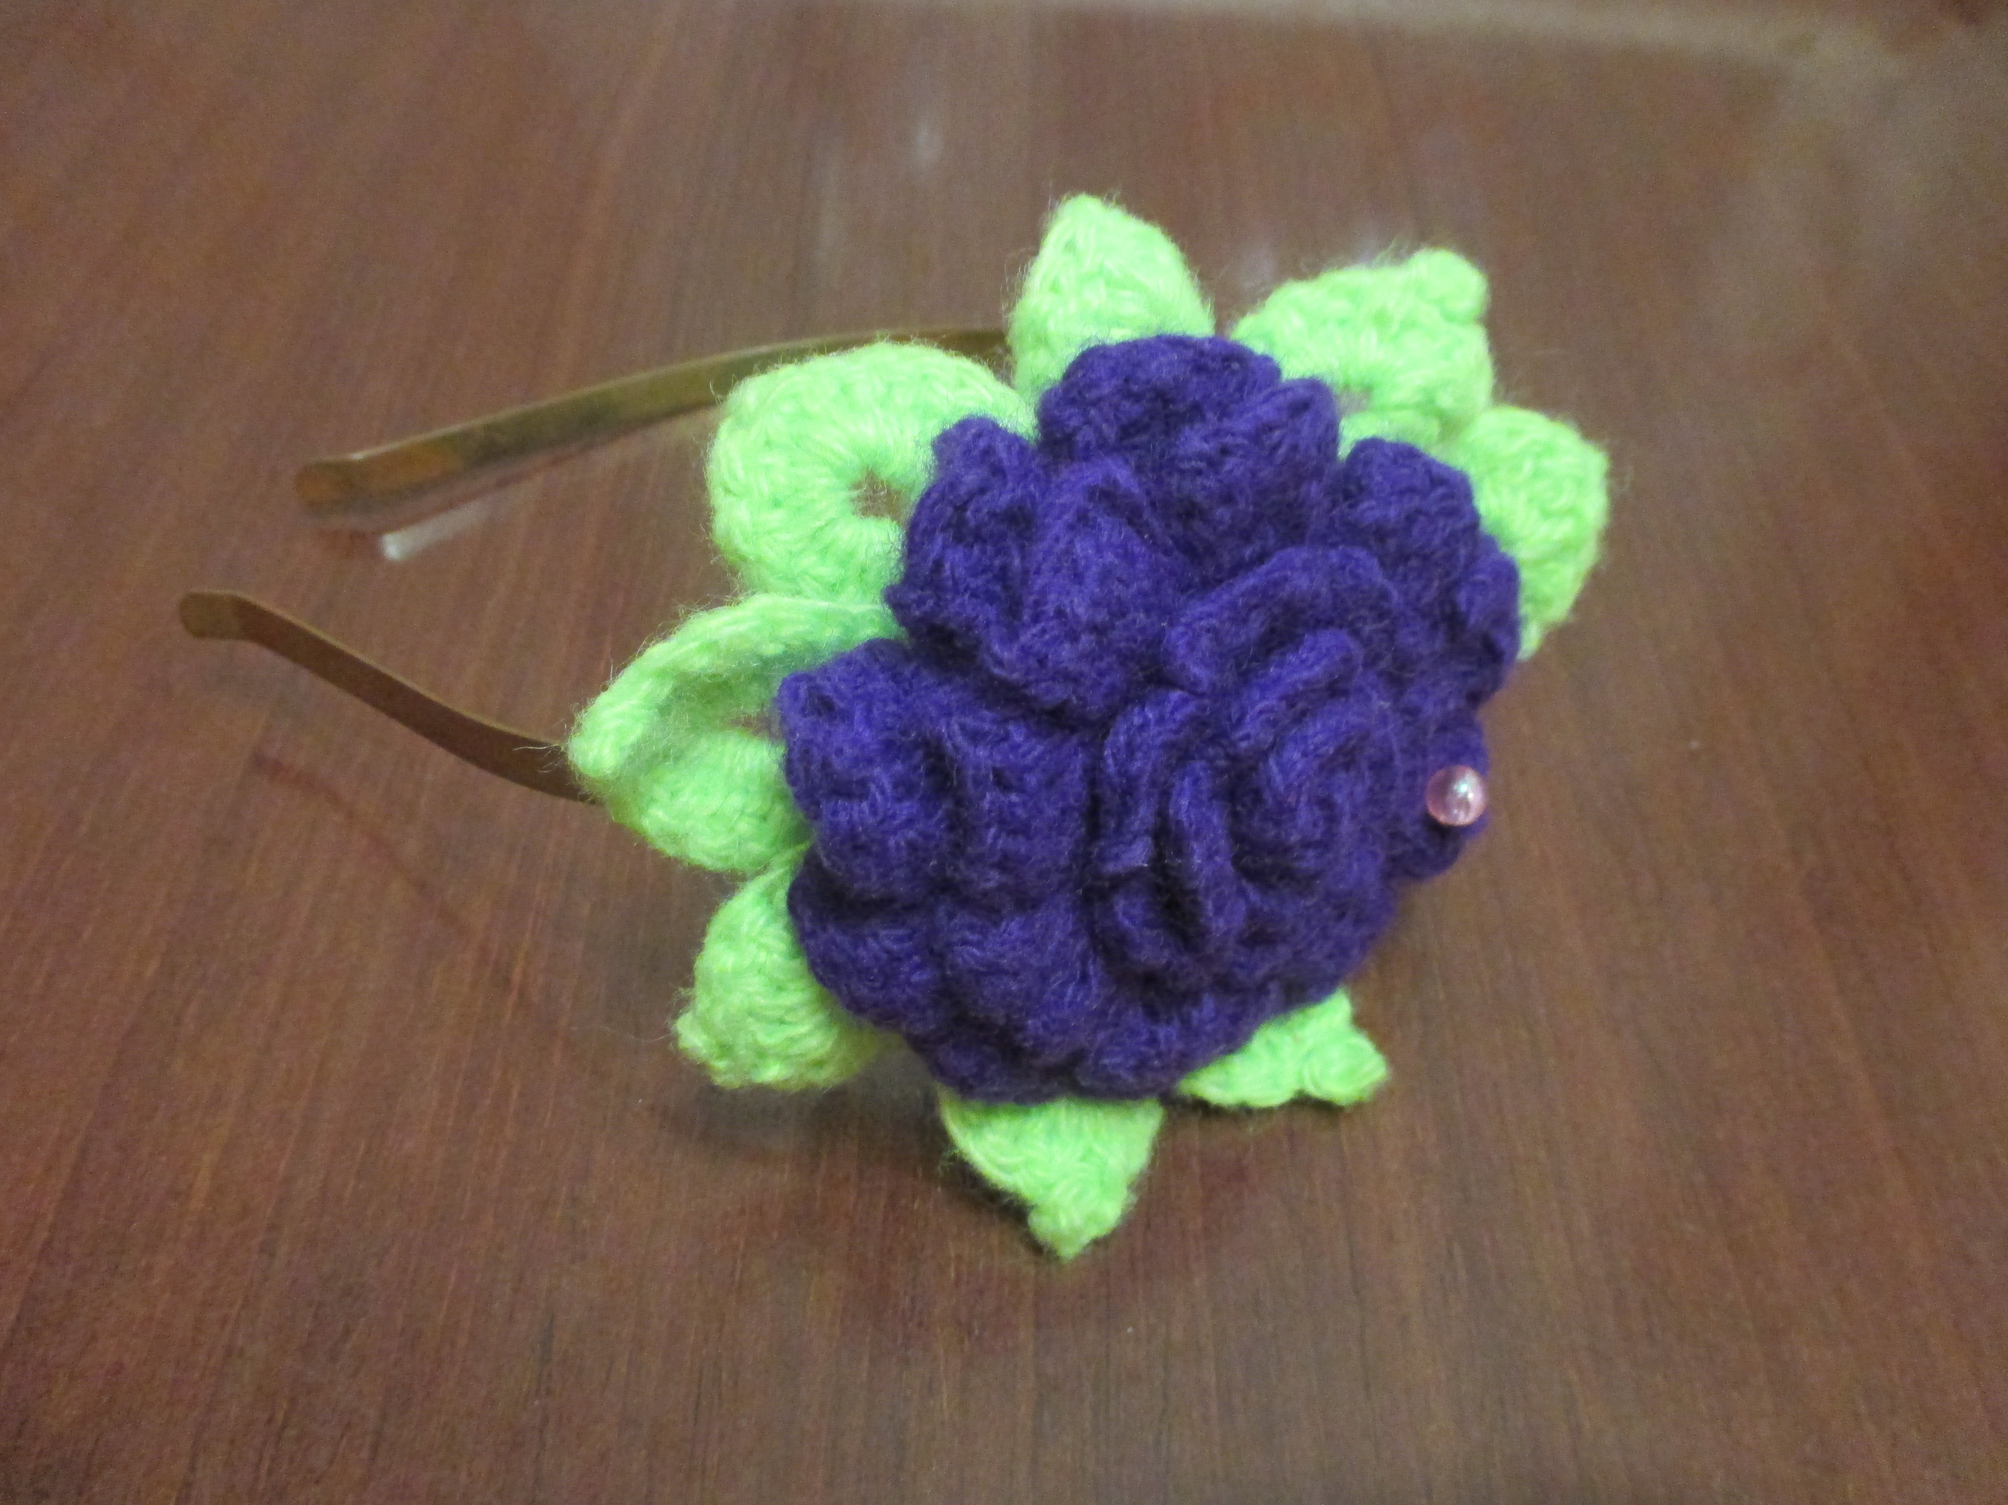
Ободок с розой
Украшение выполняется по схеме, указанной в приложении 1

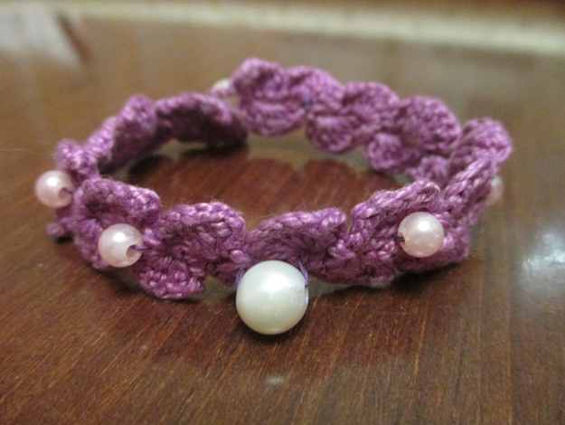
Браслет с жемчужинами

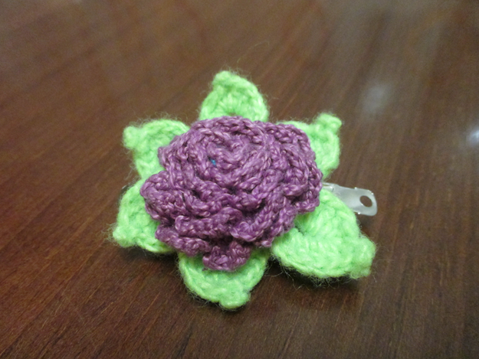
Заколка с розой
Украшение выполняется по схеме, указанной в приложении 2

10
Экономическая часть
Себестоимость моих изделий складывается из стоимости ниток и бусин.
Название | Цена | Количество | Стоимость
Нитки п/ш коричневый цвет  Серый цвет  Белый цвет  Светло-зеленый цвет | 20 руб.  20 руб.  20 руб.  20 руб. | 0.5 мотка  0.5 мотка  0.5 мотка  0.5 мотка | 10 руб.  10 руб.  10 руб.  10 руб.
Бусины  -серые  -деревянные  -светло-зеленые  -белые | 20 руб.  25 руб.  20 руб.  25 руб. | 1 уп.  1 уп.  1уп.  1 уп. | 20 руб.  25 руб.  20 руб.  25 руб.
Нитки х/б | 30 руб. | 10 гр. | 10 руб.
Швензы  крючки | 15 руб./пара  2 руб./пара | 1 пара  4 пары | 15 руб.  8 руб.
Итого: |  |  | 163 руб.

Если купить готовое изделие, то за каждое придется заплатить около 150-200 рублей. В 4,5 раза экономнее выполнить такие изделия своими руками.
Экологическая часть
При выполнении данных изделий, я использовала п/ш и х/б нитки, которые соответствуют гигиеническим и эстетическим требованиям.
Отходы можно использовать для набивания подушечек. А бисер и бусины для других творческих работ.
Реклама
Вы из тех, кто всегда в курсе последних модных тенденций? В этом сезоне в моде трикотаж – трикотажные сумки, шарфы и даже украшения, связанные обыкновенным крючком. Дизайнеры вдохнули новую жизнь в этот модный тренд из прошлых времен.

Оценка проделанной работы
Мне кажется, что изделия получились даже лучше, чем я планировала. Они вышли вполне аккуратно и должны стать идеальным вариантом для школьной вечеринки.

11
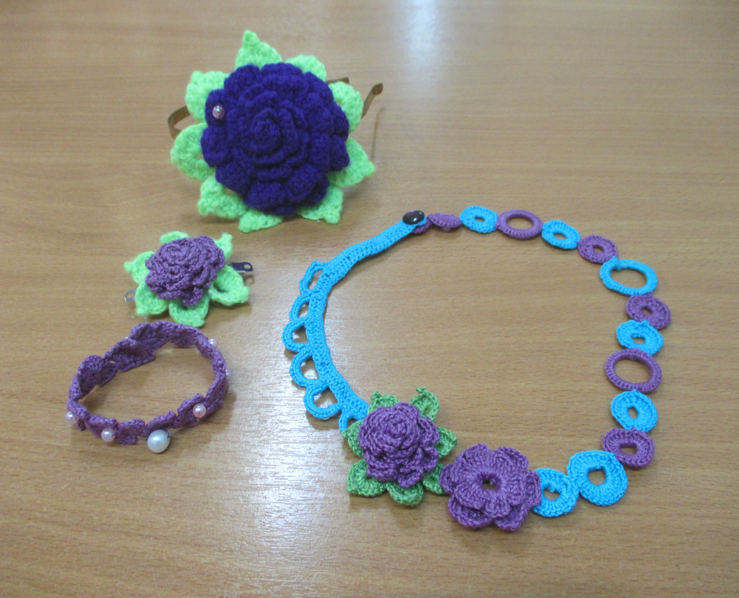

Заключение

Выполнив указанную работу я могу сказать, что задачи поставленные вначале работы выполнены, а цель достигнута.
В ходе выполнения работы разработаны, выполнены и представлены украшения, представляющего собою рукодельное народное творчество.
Исследованы литературные источники информации об истории создания украшений вязаных крючком, я закрепила умение правильно и красиво вязать крючком, подбирать цвета.
Надеюсь, что моё изделие будет необычным, оригинальным.
При выполнении проекта я еще раз убедилась, что из остатков ниток можно сделать своими руками красивое модное изделие. Моя работа – это небольшой вклад в защиту экологии нашей планеты. Но, если так будет поступать каждый – на наших улицах будет меньше мусора, старого хлама, сохраним свой семейный бюджет и нашу планету для будущих поколений.
В своем проекте я использовала знания таких научных дисциплин как: технология, материаловедение, история, математика, черчение, рисование, информационные технологии.

12
Использованная литература
- Технология. Технология ведения дома: 5 класс: учебник для учащихся общеобразовательных учреждений/ Н.В. Синица, В.Д. Симоненко. – М.: Ветана-Граф, 2012. – 192с.: ил
- Технология. Технология ведения дома: 6 класс: учебник для учащихся общеобразовательных учреждений/ Н.В. Синица, В.Д. Симоненко. – М.: Ветана-Граф, 2012. – 192с.: ил.
- http://www.google.com.ua
- http://hozyaika.com/?p=2095
- http://silk-hair.ru/syaty/211-povyazki
- http://noemia.ru/articles/2172/

13
Приложение 1
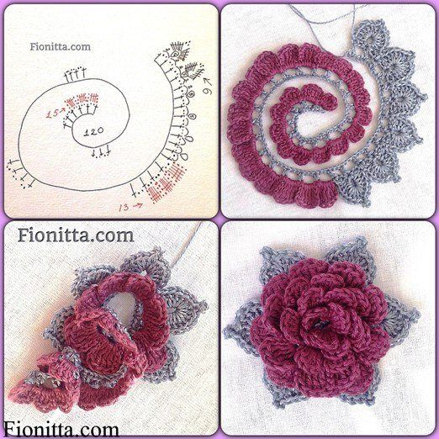
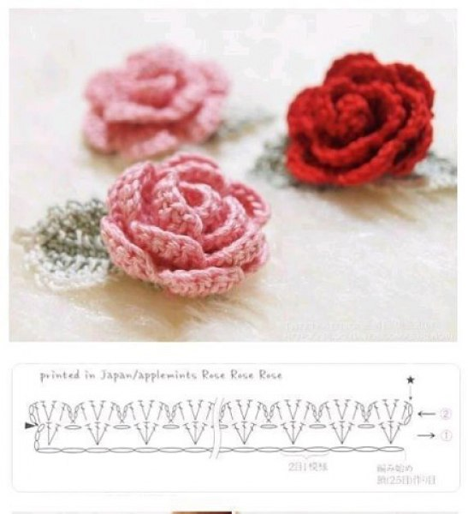
Приложение 2

